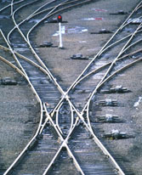 |  | КРИВЫЕ  КРИВЫЕ  ЗАМЕЧАТЕЛЬНЫЕ  КРИВЫЕ  11 «Б» класс  Внеклассное мероприятие в рамках проведения «Недели математики и информатики - 2018»  Учитель Гавриленко Г.Ю.
Зовут меня ученые - Кривая.  Я - линия довольно непростая:  Есть у меня изгибы, повороты,  И есть прямые слуги - асимптоты.  Прямая ломит напролом, ломая шею,  Я ж обойти преграды все сумею,  А максимум и минимум известный  Кривую делают особо интересной… | 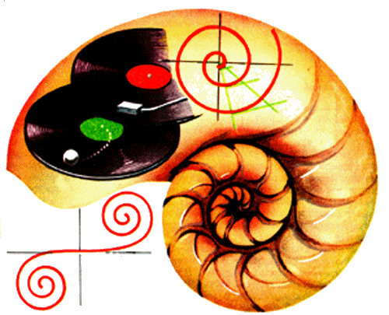  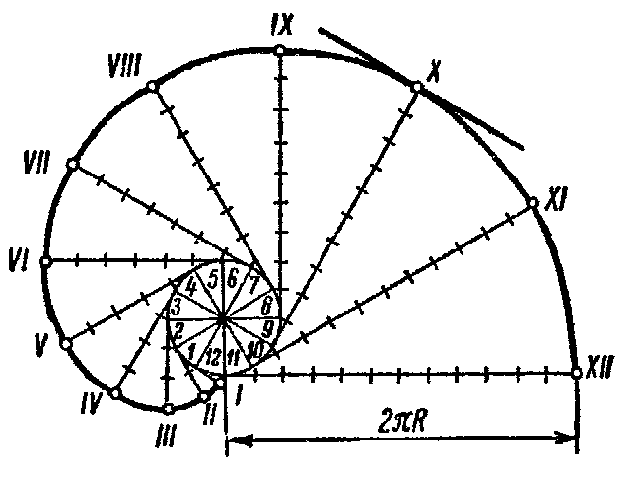 |  | 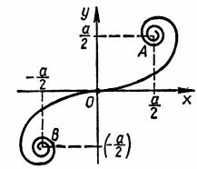  Спираль Корню или клотоида
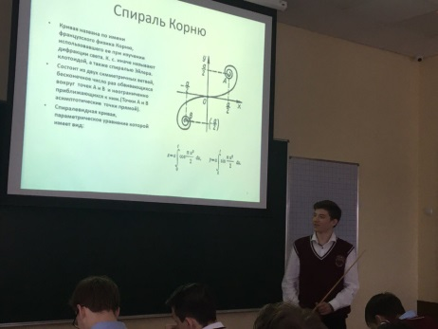
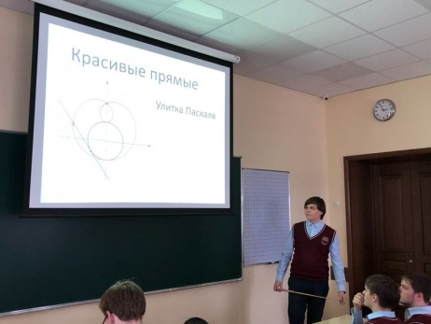
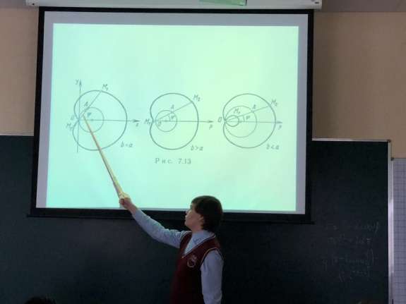
В школьном курсе математики изучаются лишь некоторые кривые - окружность, парабола, гипербола, синусоида. Но в жизни гораздо чаще встречаются другие замечательные кривые, имеющие звучные названия - спираль Архимеда, циклоида, кардиоида, гипоциклоида, трактриса, эвольвента окружности.
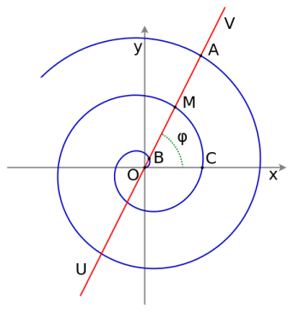

К кривым математическая наука обратилась только в 17 веке, в связи с созданием аналитической геометрии. Удивительный мир геометрии населяют поистине замечательные кривые!
